Stage GTL- Jean-Luc Ly et Sabine Bathier- 10 novembre 2021
Niveau | Terminale
Partie du programme concernée | Quelles inégalités sont compatibles avec les différentes conceptions de la justice sociale ?
Objectifs d’apprentissage | Comprendre que l’action des pouvoirs publics en matière de justice sociale (fiscalité, protection sociale, services collectifs, mesures de lutte contre les discriminations) s’exerce sous contrainte de financement et fait l’objet de débats en termes d’efficacité (réduction des inégalités), de légitimité (notamment consentement à l’impôt) et de risque d’effets pervers (désincitations).
Type d’activité: | EC3
Durée de l’activité | 2 heures minimum

Sujet : La politique fiscale est -elle un instrument efficace pour lutter contre les inégalités ?
Document 1
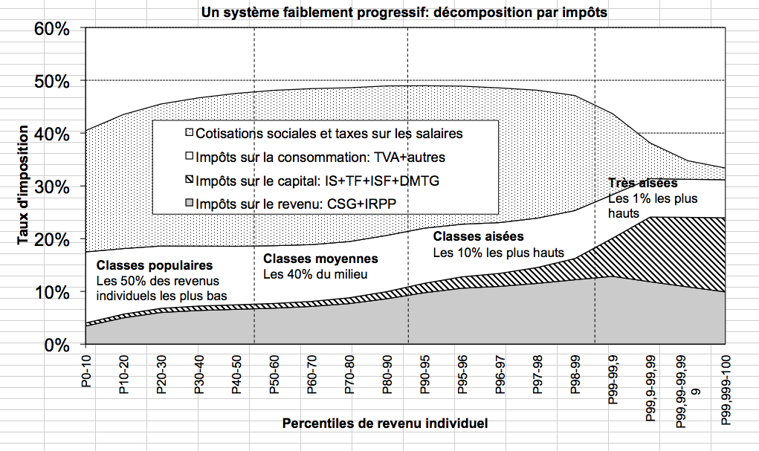
Camille Landais, Emmanuel Saez et Thomas Piketty, Pour une révolution fiscale, Seuil 2011

Document 2
Aux tensions bureaucratiques s’ajoutent les effets de la crise. Pour les salariés et les petits indépendants dont le pouvoir d’achat stagne ou régresse, les impôts et taxes apparaissent moins comme la contrepartie de services publics que comme une dépense supplémentaire. Leur sentiment d’iniquité redouble : à l’incapacité de payer les sommes exigées s’ajoute la conviction que cet argent sert à enrichir « ceux d’en haut ». Depuis la crise de 2008, la désagrégation du tissu industriel et les suppressions d’emplois jettent une lumière crue sur l’impuissance de dirigeants qui ne peuvent s’opposer aux délocalisations. Jadis considéré comme une garantie de protection, l’État apparaît comme une instance lointaine, au service des puissants.
L’image de la petite entreprise garrottée par les prélèvements sociaux et fiscaux répond alors à celle d’un État lointain et indifférent aux difficultés rencontrées localement. La valorisation du travail comme source de dignité et de rémunération méritée va de pair avec la stigmatisation de l’assistance, financée par les taxes. La déstabilisation de pans entiers du salariat subalterne a ainsi contribué à entretenir chez les classes populaires une défiance grandissante à l’égard de l’impôt, au nom de la sauvegarde de l’emploi à tout prix.
Alex spire, aux sources de la colère contre l’impôt, Le Monde diplomatique, décembre 2018
Document 3

